（B5AS）顾客特殊要求
更新项目序号 | 更新项目名称 | 更新时间 | 客户协议编号
共用1 | 加标记 | 20180724 | B5AS20180719
GY2 | S1141 | 20180503 | GC
备注：更新的内容以蓝色字体显示。
共用部分：
1.标记：
①如果制板说明中对标记有要求时，需以制板说明为淮，如果制板说明中没有标记要求时加UL标记和周期标记（周期格式为YYWW），如下图所示：
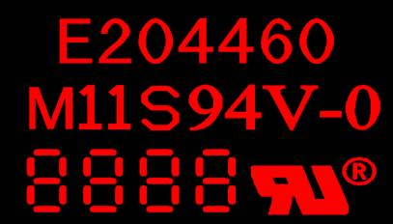
②不论制板说明中是否有周期格式要求，均按（YYWW）
2.S1141板材替换为IT158板材规则
S1141板材替换为IT158板材规则（来源于PCN:S1141替换新规则-指定客户不能替换S1141）
客户代码 | 技术中心给出替换规则 | 工程执行要求
B5AS | 不允许替换，NOPE单锁定风险警告，来单时需问客户是否同意更换中TG板材 | NOPE单和NOPE更改单：第一次下单是S1141，且客户没有提出更改板材时，公司内部不允许替换，已锁提示的，按提示要求处理。新单：按新规范执行。

预审部分： 无

CAM部分：
不允许有打叉板

